PONEDELJEK, 6. 4.

SLOVENŠČINA
VELIKA TISKANA ČRKA L
- Učenec odpre DZO na strani 28.
Učencem demonstrirate izgovor glasu za črko L.
- DZO, str. 28, 29
Preberite navodilo v oblačku.
Poimenuje sličice.
Glaskuje besedo za posamezno sličico, določi mesto glasu L v besedi. V okencih ob sličici označi mesto glasu.
- Ogleda si poteznost pisanja črke L.
Črko L napišite na papir.
Učenec vadi pisanje črke L po zraku/po klopi/na papir.
Napiše črko v DZO in v zvezek. Pozorni ste na poteznost, držo pisala, sedenje, razmak med črkami, obliko črk, orientacijo na listu.

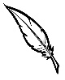Delo pod neposrednim vodstvom | Delo pod posrednim vodstvom starša | 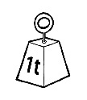Samostojno delo
DZO, str. 28  - Učenec pove besedo za sličico in zadnjo črko vpiše v okence.  Dopolni odgovor.  - Glasno bere besede. Izbere si besede in jih prepišejo v zvezek. K besedi nariše ustrezno sličico. | DZO, str. 28  - Učenec pove besedo za sličico in zadnjo črko vpiše v okence.  Dopolni odgovor.  DZO, str. 29  - Glasno bere slikopis.  - V slikopisu podčrta imena deklic. | DZO, str. 28  - Učenec pove besedo za sličico in zadnjo črko vpiše v okence.  Dopolni odgovor.  DZO, str. 29  - Glasno bere slikopis in besedilo.  - Odgovori na vprašanji.  - Nepopolno poved dopolni z ustrezno besedo za sličico. Sličico napiše z besedo.  Dodatne naloge:  - Na barvnem zgornjem robu, pri črki L, v  okenca napiše besede za sličice.  - Prepišejo dopolnjene povedi v zvezek.

Vadi zapis črke L v veliki črtasti zvezek. Prepiše iz Zvezka za opismenjevanje besede (pero). V preostale vrstice prepiše povedi (zvezdica). V vsako vrstico po eno poved.

MATEMATIKA
KROG
- Na mizo položite like, ki jih je učenec izdelal in naročite, naj poišče vse kroge.
S svojimi besedami opiše krog.
- Na šabloni poišče kroga. Pove, v čem sta si enaka, v čem se razlikujeta.

Po navodilih opravi nalogo.

- SDZ 2, str. 63
Naloga na rumenem polju
Ogleda si šablono na sliki in poimenuj lika.
Zakaj ostali niso liki?
1. naloga
Preberite navodilo in se pogovorita o reševanju – poišče kroge in jih pobarva.
Reši nalogo.
Preverite rešitve tako, da prešteje pobarvane kroge in pove, katerih likov ni pobarval.
2. naloga
Preberite navodilo in se pogovorita o reševanju – kako s šablono narišemo lik in kako ga pobarvamo; kako prostoročno narišemo lik in ga pobarvamo.
Reši nalogo.

ŠPORT
Gimnastične vaje
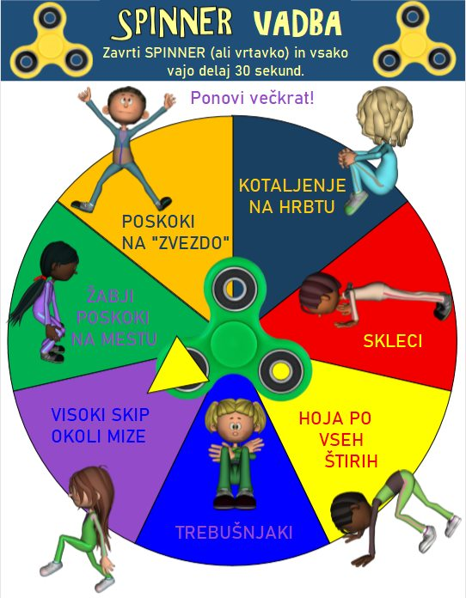

Preskakovanje kolebnice, sprehod.

